Муниципальное автономное дошкольное образовательное учреждение Детский сад № 3 «Колобок» комбинированного вида г.Улан-Удэ

**Мастер-класс для подготовительных групп ДОУ: «Мукосолька»**

Подготовила и провела,

Воспитатель: Иванова С.В.

2023г.

Цель: обучить технологии изготовления цветов из солёного теста.

Задачи:

- дать сведения о технологии лепки цветов;

- познакомить со свойствами соленого теста;

-снять [эмоциональное](https://pandia.ru/text/category/yemotcii/) напряжение у педагогов.

Материал: разноцветное соленое тесто двух цветов для изготовления цветка: (розовый ) это будет наш основной цветок, (зеленый цвет) это будут наши листочки, стеки, [влажные](https://pandia.ru/text/category/vlazhnostmz/) салфетки, досточки для лепки, кисточка, баночка для воды.

Приготовление теста: соль «Экстра», пшеничная мука, масло растительное, вода, большая миска, стакан и столовая ложка, краски.

Всыпьте в миску 1 стакан соли и 1 стакан муки и перемешайте соль с мукой столовой ложкой.

Затем влейте 1 столовую ложку растительного масла и полстакана воды.

Перемешайте ложкой и месите руками до однородного состояния так же, как обычное тесто.

Ход занятия:

(Под салфеткой находится готовое соленое тесто.)

Хотите узнать, что у меня находится под салфеткой? Для этого отгадайте загадку.

Я пузырюсь и пыхчу, Жить в миске я не хочу,

Надоела мне миска, Посадите в печь меня. *(тесто)*

Правильно, но вы знаете, что тесто это не простое, оно необычное, разноцветное, волшебное, потому что из него можно лепить.

Тесто — удивительно пластичный материал для лепки различных фигур и композиций. Рассмотрите его и потрогайте.

Какое оно на ощупь? (мягкое, теплое, приятное, не прилипает к рукам, легко отрываются кусочки, податливое)

Комочек соленого теста –

Лепить из него интересно!

Комочек из теста мягкий,

На ощупь приятный и гладкий. (фото - виды теста)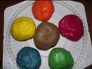

Лепить из теста-большое удовольствие и радость. Особенно полезно это занятие для нас, для детей, т.к. помогает нам, развивать мелкую моторику, снимает эмоциональное напряжение.

-Посмотрите, какая у меня получилась цветочная корзина.

Скажите мне пожалуйста:

-Что есть у каждого цветка? (лепесточки) Только они отличаются чем? Правильно- формой.

Начнем работу с изготовления листочков. (фото)

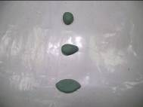 Отщипываем небольшой кусочек теста зеленого цвета и катаем шарик. Затем делаем из него капельку. Далее капельку нужно немного придавить. 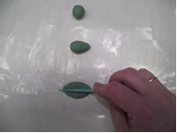При помощи стеки нарисуем прожилки, вот и листочек готов. Прикрепляем его. Что бы изделия лучше приклеивались, можно использовать кисточку с водой. При желании можно сделать зубчики при помощи

стеки. (фото) 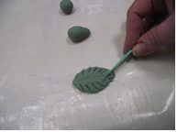Можно изменять форму листика, что бы не было однообразия.

Еще листики можно изготовить при помощи прибора для резки теста. Отщипываем комочек теста, катаем шар. Расплющиваем его и вырезаем листочек. (фото)

Теперь приступим к лепке цветов. Сначала я покажу, как лепить розу. (фото)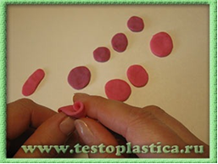Подготовим несколько шариков разной величины. Расплющим их в лепешечки, а самый маленький в небольшую ленточку. Сворачиваем ленточку в подобие воронки. Потом возьмем самую маленькую лепешку и, сохраняя «воронкообразность», прикрепим снаружи. Повторяем эту операцию необходимое число раз, постепенно увеличивая размеры лепестков.

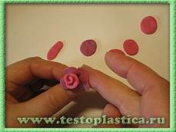

Можно слепить розу и др. способом. (слайд)

Раскатываем колбаску, пальчиком придавливаем по всей длине. Затем начинаем закручивать. Получается чуть раскрывшийся [бутон](https://pandia.ru/text/category/buton/).

Можно лепить и другие цветы, используя разные способы.

Сейчас покажу, как слепить анютины глазки. (фото)

Отщипываем немного тесто синего цвета и желтого. Катаем шарик, смешивая 2 цвета. Таких шариков нужно еще 2 шт. Делаем лепешечки, придавливая. И начинаем соединять, желтым цветом к середине. 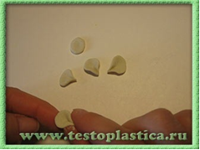

И еще 1 цветочек. (фото) 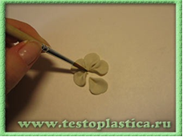Раскатываем 5 шариков одинаковой величины. Придавливаем каждый лепесток и с 1 стороны зажимаем. Затем при помощи стеки соединяем лепесточки.

При изготовлении цветов фантазии нет предела. Можно придумать самим какие-нибудь цветы (фото).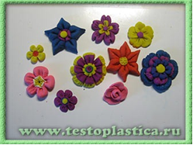

Можно, ПОСЛЕ ПОЛНОГО ВЫСЫХАНИЯ, покрыть работу бесцветным лаком. В заключение могу добавить, что цветы можно делать и из неокрашенного теста. А потом раскрашивать их вручную. Но лучший эффект получается, как мне кажется, все-таки из теста цветного. Особенно красиво получается, когда цветовых оттенков очень много.

Полюбуйтесь на свои корзиночки. Цветы получились замечательные. Говорят, кто выращивает цветы, тот приносит радость и себе и людям. И пусть мы с вами не вырастили наши цветы, но вы вложили в свой цветок частичку любви, частичку своей души.

Красиво мы закончим мастер-класс. Корзиночки прекрасные у нас. (фото)

Мне очень приятно, что грустного солнца у нас не получилось, спс всем за внимание.

Свой мастер-класс я хотела бы закончить такими словами. Пробуйте лепить сами, почувствуйте, что это приятно и интересно, и вы ребята, сами сможете создать удивительные шедевры!